____________________________________________________________________________
МУНИЦИПАЛЬНОЕ БЮДЖЕТНОЕ ОБЩЕОБРАЗОВАТЕЛЬНОЕ УЧРЕЖДЕНИЕ
СРЕДНЯЯ ОБЩЕОБРАЗОВАТЕЛЬНАЯ ШКОЛА №2
Павлово - Посадского муниципального района Московской области
____________________________________________________________________________
142500 Московская область тел.(49643) 2-03-46, факс 2-14-98
Павловский Посад ул. Кирова д. 83 e-mail: school2-pp@mail.ru

2012г.

ИСПОЛЬЗОВАНИЕ ИНТЕРАКТИВНЫХ МЕТОДОВ ОБУЧЕНИЯ МАТЕМАТИКЕ и ОБЖ
Учитель математики и ОБЖ
Зверева Диана Александровна

ИСПОЛЬЗОВАНИЕ ИНТЕРАКТИВНЫХ
МЕТОДОВ ОБУЧЕНИЯ

Интерактивная модель своей целью ставит организацию комфортных условий обучения, при которых все ученики активно взаимодействуют между собой. Организация интерактивного обучения предполагает моделирование жизненных ситуаций, использование ролевых игр, общее решение вопросов на основании анализа обстоятельств и ситуации. Структура интерактивного урока обычно отличается от структуры обычного урока. В структуру урока включаются только элементы интерактивной модели обучения – интерактивные технологии, то есть включаются конкретные приёмы и методы, которые позволяют сделать урок необычным, более насыщенным и интересным. Эти технологии позволяют осваивать учебный материал (порой очень скучный) и включать в учебный процесс мотивационную сферу ученика, проще говоря, детям на уроках становится просто интересно.
Интерактивную работу можно применять и на уроках усвоения материала (после изложения нового материала), и на уроках по применению знаний, на специальных уроках, а также делать её вместо опроса или обобщения.
Групповая работа представляет много возможностей для индивидуализации, особенно, если группы составлены из схожих по какому-либо признаку учащихся, причем тогда для каждой группы подбираются специальные задания.
В малой группе учащийся находится в более благоприятных условиях, чем при фронтальной работе. Группы могут быть сформированы как учителем (на основании уровня знаний или умственных способностей), так и по пожеланию учащихся. Групповая работа достаточно эффективна, однако следует следить за тем, чтобы более сильные и старательные не заглушали инициативу более слабых и пассивных. Целесообразно проводить работу также с относительно стабильными группами, что позволяет оперативно распределять задания различной степени сложности, причем по результатам обучения возможен переход из одной группы в другую. Часто используется работа в парах, особенно она эффективна на начальных этапах обучения. Плюс этой работы заключается в том, что все дети имеют возможность высказаться, обменяться идеями со своим напарником, а только потом огласить их всему классу. Кроме того, никто из учеников не будет просиживать время на уроке, как это очень часто бывает, - все вовлечены в работу. Примерами такой работы является: обсуждение текста, взятие интервью у напарника, анализ письменной работы партнёра, разработка вопросов к классу или ответы на вопросы учителя и т.д.
От учителя требуется умение быстро распределить учеников по парам, дать задание и оценить результаты работы пары.
Подобной работой является и деятельность учеников, которые объединяются в ротационные (изменяющиеся) тройки. Этот вариант кооперативного обучения способствует активному анализу и обсуждению нового материала с целью его осмысления и усвоения. Чтобы организовать этот вид деятельности, от учителя требуется объединить учеников в тройки (1-й, 2-й, 3-й) таким образом, чтобы все тройки образовали круг. Каждой тройке даётся вопрос (одинаковый для всех), только он должен иметь неоднозначные ответы, а ученики каждый по очереди отвечают на вопрос. Потом происходит перемещение всех учеников, например, под номером один в другую тройку, и таким образом, учитель может двигать учеников сколько угодно раз, задавая при этом различные вопросы. Ещё одним вариантом обучения, который используется для развития умения общаться в группе, умения убеждать и вести дискуссию, является метод «два – четыре – все вместе». Он заключается в том, что учащимся даётся гипотетическая ситуация и 1-2 минуты для обдумывания индивидуального ответа или решения. Затем ученики объединяются в пары и проводят обсуждение своих идей друг с другом. Далее происходит высказывание каждого в паре и общее обсуждение, обязательным является то, что пары должны прийти к консенсусу в отношении ответа. Затем учитель объединяет пары в четвёрки по своему усмотрению и происходит дальнейший поиск ответа, только теперь к общему решению должна прийти вся четвёрка. Таким образом, можно плавно перейти к коллективному обсуждению вопроса. В этой работе тоже нет места для симулянтов, все дети активно работают, обсуждая и заодно активно усваивая материал.
Если учителю необходимо сделать проверку объёма и глубины знаний с одновременным активным участием учащихся в дискуссионном обсуждении проблемы или вопроса, то в этом случае очень эффективным будет метод карусели. Ученики развивают свои умения аргументировать ответы и выбранную позицию. Технология проведения этого мероприятия заключается в размещении детей в два круга (внутренний и внешний), между представителями этих кругов и происходит обсуждение вопроса. Возможны варианты, когда представители внутреннего кольца являются поклонниками одной точки зрения, а внешнего - противоположной. В работе используются записи аргументов противоположной стороны. По команде учителя происходит смена партнёров по кругу (как карусель), дискуссия продолжается, а её участникам необходимо подбирать новые контраргументы. В итоге ученики отшлифовывают свою систему аргументов и приобретают опыт общения с разными партнёрами. Другим вариантом этого метода является следующая организация работы учеников: у каждого ученика внешнего круга есть листик с конкретным вопросом и он во время перемещения собирает максимум информации, аспектов и взглядов на данную проблему. В конце происходит слушанье полученных результатов. В результате использования этого метода является активное обобщение существующих у учеников знаний в некое общее достояние.
В третьем варианте использования «карусели» работа приобретает соревновательный характер. Ученикам нужно заранее приготовить вопросы, которые они записывают на маленьких бумажечках (на обратной стороне указывается имя). Во время работы ученики задают друг другу вопросы, и в случае правильного ответа ученик получает от автора карточку. При подведении итогов производится подсчёт заработанных карточек и определяется победитель мини-игры.
Отдельного внимания требует организация работы в малых группах, когда нужно решить сложные проблемы коллективным разумом. Существует несколько условий для эффективной организации такой работы. Прежде всего, ученики должны владеть знаниями и умениями для выполнения задания. Все члены группы должны хорошо видеть друг друга. В каждой группе ученик играет определённую роль, которую ему выбирает учитель (спикер, секретарь, посредник, докладчик). В обязанности спикера входит: читка задания группе, организация выполнения, приобщение группы к работе, подведение итогов работы и назначение докладчика. Секретарь ведёт записи работы группы (коротко и разборчиво), одновременно он должен быть готов высказывать свои мысли при подведении итогов. Посредник следит за временем и стимулирует работу в группе. Докладчик высказывает мысли группы, показывая результаты работы группы. Каждая группа получает два задания и чёткие инструкции по его выполнению. Если какая-то из групп справляется с заданием раньше остальных, то им предлагается новое задание. Обязательным является награда за групповое усилие, чтобы закрепить этот метод работы среди учеников. При этом учитель должен помогать в организации работы групп, не привлекая на себя особого внимания. При подведении итогов работы ученики предлагают результаты работы. Учителем комментируется работа групп с точки зрения учебных задач. В конце каждого занятия ученики высказывают свое мнение о предложенной форме работы.
Для проведения занятий может использоваться методика «Круг идей». Целью является разрешение острых спорных вопросов, составление списка идей и привлечение всех учеников к обсуждению вопроса. Все группы должны выполнять одно и то же задание, которое состоит из нескольких вопросов (позиций), которые представляются группами по очереди. При ответах каждая из групп озвучивает только один аспект проблемы, а учитель задаёт вопросы по кругу до тех пор, пока идеи не закончатся. Это исключает возможность доклада всей информации одной группой.
Все перечисленные интерактивные методы обучения относятся к технологиям кооперативного обучения, когда ученикам нужно скооперироваться для выполнения заданий учителя, активной работы на уроке, усвоения материала и выработки навыков общения при дискуссии и аргументации своих позиций. Огромным плюсом данного вида учебной деятельности является привлечение абсолютно всех учеников класса в общую работу. Трудности заключаются в умении учителя организовать работу учеников и приучить их к такой работе как постоянной. На основе этих методов можно строить другие, или придумывать что-то принципиально новое.
Мы же на уроках математики чаще всего используем специально разработанные интерактивные программы для улучшения качества знаний и умений учащихся, а также для формирования познавательной активности на уроках, с целью привлечения их внимания и активизации мыслительной активности.
На моих уроках интерес учащихся привлекается с помощью различных видов деятельности, а главное с интересными наглядными материалами и игровыми моментами, который достигается использованием этих программ.
Приложение 1.
Скриншоты интерактивной программы:
- Математика:
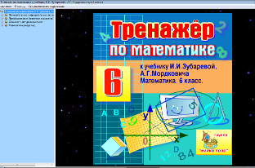

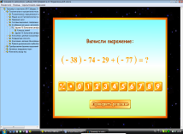
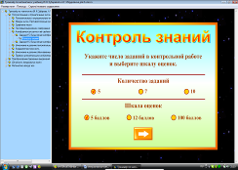
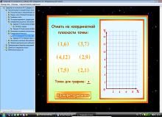
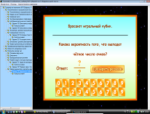
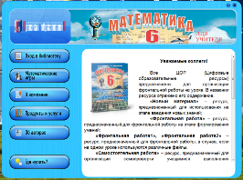

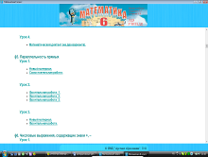
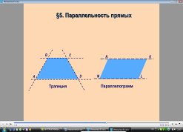
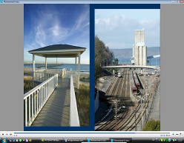

- Основы безопасности жизнедеятельности.
